**Autor: Tin Vujasinović**

**Opis aplikacije, arhitekture i korištenih tehnologija – zadatak Stomatološka ordinacija**

# Uvod

Aplikacija služi za funkcioniranje stomatološke ordinacije na način da prati jednokratno radno vrijeme ordinacije, omogućava administraciju pacijenata i zahvata koji se izvode te naručivanje pacijenata. Pregled naručenih pacijenata vidljiv je na početnom ekranu aplikaciju te je to tjedni prikaz, automatski se odabire tjedan u kojem se nazali današnji datum. Aplikacija omogućava kreiranje izvještaja koji prikazuju detaljnije informacije o iskorištenim terminima, datumima pojedinih operacija i slično. Detaljnije upute o korištenju nalaze se u sljedećim poglavljima.

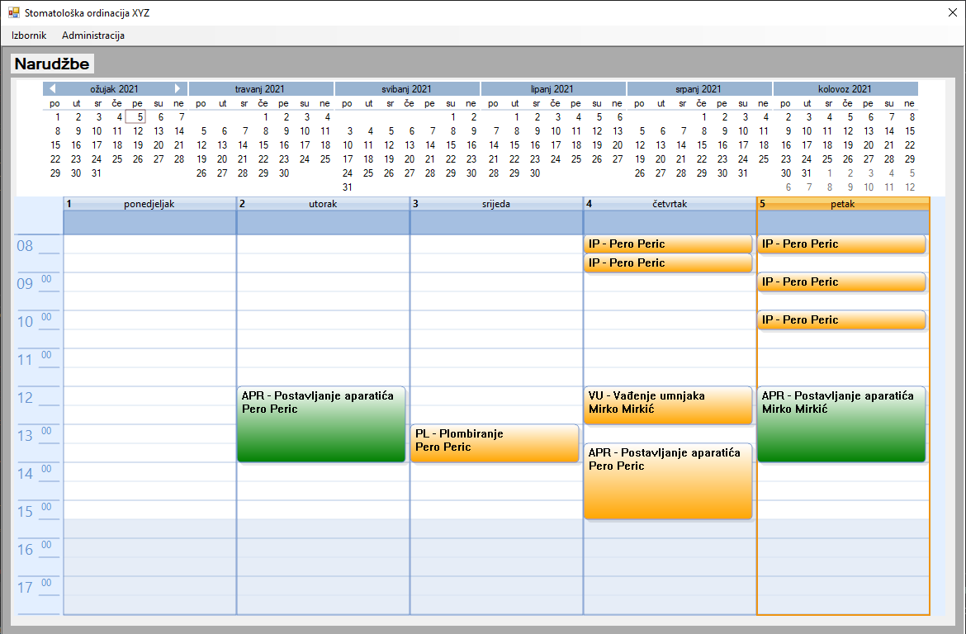

Slika 1. Početni zaslon

# Administracija

Administracija je dio koji služi za upravljanje radnim vremenom, pacijentima i zahvatima koji se izvode u ordinaciji. Informacije koje se unose o pacijentima su Ime, Prezime, Datum rođenja, Telefon i Adresa. Adresa nije obavezna kod unosa. Za svaki zahvat unosi se Šifra i Naziv, Cijena te se bira trajanje koji može biti 30 minuta, 1 sat ili 2 sata. Trajanja nisu konfigurabilna putem aplikacije. Zapisi u pregledu mogu se obrisati klikom na polje Obriši, a ažurirati dvostrukim klikom koji otvara formu za ažuriranje s podacima o odabranoj stavci.

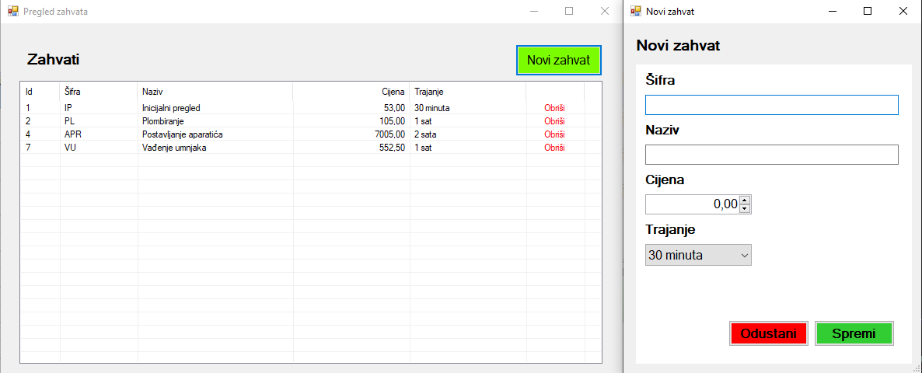

Slika 2. Upravljanje zahvatima

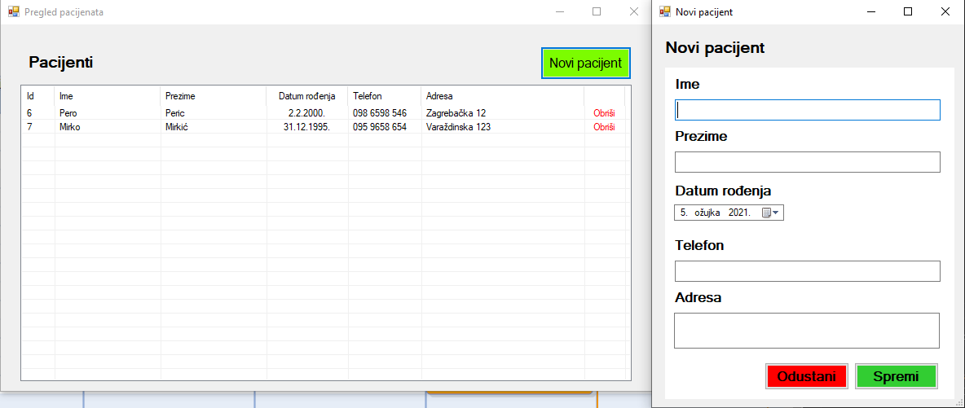

Slika 3. Upravljanje pacijentima

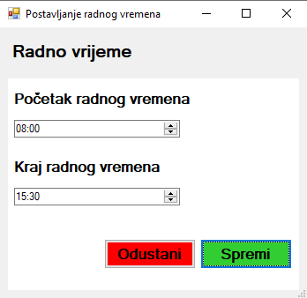

Slika 4. Konfiguracija radnog vremena

# Naručivanje

Pacijenti koji nazovu ordinaciju mogu se naručiti na neki od zahvata. Najprije će im administrator reći najraniji mogući termin koji je slobodan, što može vidjeti iz tjednog rasporeda na početnom zaslonu. Nakon toga iz padajućeg izbornika odabire Narudžbe i kreće s kreiranjem nove narudžbe. Odabire , termin koji je predložio pacijentu, pacijenta koji je nazvao i zahvat za koji se želi naručiti. Kada odabere zahvat, prikazuje se cijena zahvat te može pacijentu dati tu informaciju. Kod spremanja provjerava se da li odabrani termin već nije zauzet te da li je unutar radnog vremena ordinacije.

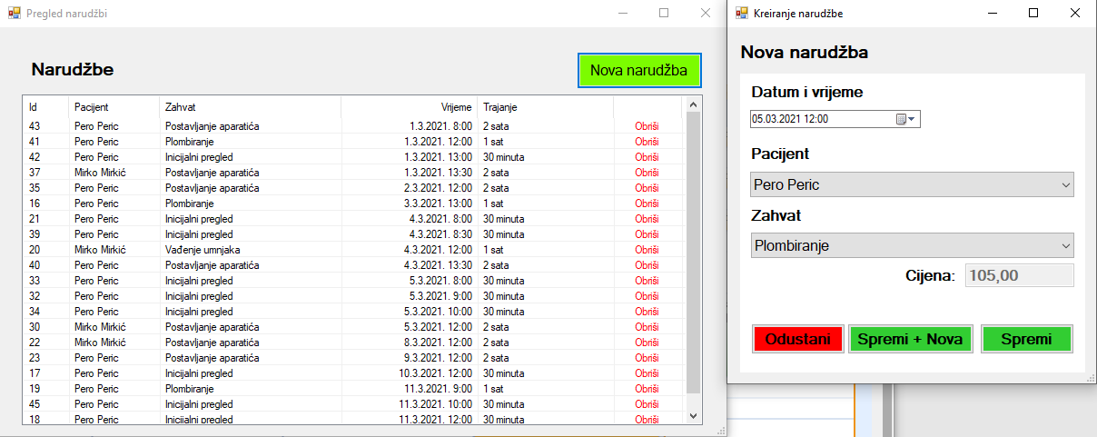

Slika 5. Upravljanje narudžbama

Narudžbe se nakon kreiranja pojavljuju u kalendaru i rasporedu te se mogu označiti kao izvršene kada pacijenti dođu u svoj termin. To se jednostavno može napraviti dvostrukim klikom na željenu narudžbu na rasporedu, gdje su narančaste narudžbe neizvršene, a izvršene su zelene boje.

# Izvještaji

Aplikacije podržava kreiranje nekoliko izvještaja:

* Iskorišteni termini po zahvatu – broj i ukupna zarada od određenog zahvata
* Iskorišteni termini po danima – broj odrađenih zahvata u danu i ukupna zarada
* Neiskorišteni termini po zahvatu – broj termina na koje pacijenti nisu došli
* Neiskorišteno vrijeme – vrijeme od-do u kojem nema narudžbi

Izvještaji se otvaraju u posebnom prozoru te je moguće birati vremensko razdoblje za koje se žele vidjeti podaci.

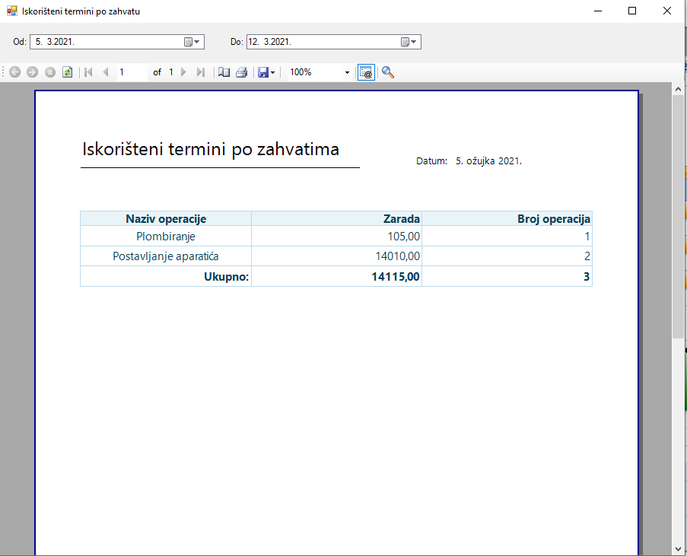

Slika 6. Primjer izvještaja

Izvještaji su konfigurirani da je raspon postavljen od današnjeg datuma i tjedan dana unaprijed automatski. Izvještaji se mogu izvesti u razne oblike za spremanje na računalo.

# Arhitektura

Aplikacije je razvijena kao Windows Forms aplikacija koja se sastoji od više formi, te nekoliko Class Library projekata koji služe za razdvajanje poslovne logike od prezentacijske i dohvaćanja podataka. Arhitektura je troslojna te se sastoji od